

**Manual de Instruções – MI**

**ILUMINAÇÃO PÚBLICA**

Revisão:

* Aline Fernandes (Especialista de Processos)
* Elaine Queiroz (Coordenadora de Projetos)
* Farlon Melo (Coordenador de Obras)
* Lucas Brum (Assistente de Processos)
* Marcelo Souza (Coordenador Jurídico)
* Sarah Fonseca (Projetista)
* Patrícia Pinheiro (Coordenador de CCO e Indicadores)

Análise e aprovação:

* Marcelo Bruzzi (Presidente)
* Marcelo Menegatto (Diretor de Engenharia e Tecnologia)
* Guilherme Freira (Diretor Administrativo e Financeiro)

**Índice**

1 Propósito 4

2 Abrangência 4

3 Referências normativas 4

4 Termos e definições 6

5 Classificação das Vias 6

6 Equipamentos e Materiais 7

6.1 Braços de fixação e suportes 7

6.2 Caixa de medição 8

6.3 Caixa de passagem 8

6.4 Eletrodutos 9

6.5 Comando 9

6.5.1 Comando em grupo 9

6.5.2 Comando individual 10

6.5.3 Relé fotoelétrico 10

6.6 Condutores 11

6.7 Conectores 11

6.8 Luminárias LED 12

6.8.1 Especificações técnicas 12

6.8.2 Etiqueta de potência e óptica 13

6.8.2.1 Características Gerais 13

6.8.2.2 Posição das etiquetas 14

6.8.2.3 Classificação das etiquetas de óptica 15

6.8.3 Garantia das luminárias 17

6.9 Plaqueta de sinalização 17

6.10 Postes 18

6.10.1 Postes exclusivos de iluminação pública 18

6.10.2 Restrições à Utilização dos Postes e Braços de IP 20

6.11 Quadro de comando 21

6.12 Uso de equipamentos e materiais fora do padrão 21

7 Aterramento 21

7.1 Aterramento em pontos de Iluminação Pública em RDA da EMPRESA DISTRIBUIDORA 21

7.2 Aterramento para Rede Exclusiva Subterrânea 24

8 Projetos de Iluminação Pública 25

8.1 Apresentação dos Projetos a BHIP – Documentação 26

8.2 Documentos e Projetos Elétricos a serem apresentados 27

8.3 Critérios de Instalação para Projetos Especiais de IP 30

8.3.1 Instalação de Postes em Curvas 33

8.3.2 Instalação de Poste em Aclives e declives 34

8.4 Projeto Luminotécnico 35

8.4.1 Avaliação do projeto luminotécnico por Trecho Típico 36

8.4.2 Forma de apresentação projeto luminotécnico 37

8.4.3 Vão médio entre postes 39

9 Realocação de Postes Existentes 39

10 Instalação de medidor 39

11 Vistoria para entrega da obra 42

12 CONTATO BHIP 44

13 Histórico das Revisões 44

# 

# Propósito

Este manual estabelece as condições gerais e os requisitos técnicos necessários para projeto e instalação de unidades de iluminação pública no município de Belo Horizonte. O presente documento define critérios mínimos de aceitabilidade para garantir a eficácia na aplicação dos produtos.

# Abrangência

Aplica-se a órgãos e entidades públicas e privadas, profissionais e estudantes que buscam conhecimento sobre as diretrizes para projeto e instalação de unidades de iluminação pública no município de Belo Horizonte.

# Referências normativas

* Contrato de Concessão AJ016/2016, 1° Termo Aditivo e seus Anexos
* ISO 9001:2015 – Sistemas de Gestão da Qualidade – Requisitos
* NBR 5101 – Iluminação Pública para consulta de logradouros classificação viária;
* NBR 5410 – Instalações Elétricas de Baixa Tensão
* NBR 7286 - Cabos de potência com isolação extrudada de borracha etileno-propileno (EPR) para tensões de 1 kV a 35 kV – Requisitos de desempenho
* NBR 7287 - Cabos de potência com isolação sólida extrudada de polietileno reticulado (XLPE) para tensões de isolamento de 1 kV a 35 kV – Especificação
* NBR 16026 - Dispositivo de controle eletrônico CC ou CA para módulos de LED - Requisitos de desempenho;
* NBR IEC 60598 - Luminárias - parte 1: requisitos gerais e ensaios;
* NBR IEC 60598-1 - luminárias - parte 1: requisitos gerais e ensaios;
* NBR IEC 61347-2-13 - Dispositivo de controle da lâmpada - parte 2-13 Requisitos particulares para dispositivos de controle eletrônicos alimentados em CC ou CA para os módulos de LED;
* NBR IEC 62031 - Módulos de LED para iluminação em geral - Especificações de segurança.
* NBR IEC 62262 - Graus de proteção assegurados pelos invólucros de equipamentos elétricos contra os impactos mecânicos externos (código IK);
* NBR IEC 62560 - Lâmpadas LED com dispositivo de controle incorporado para serviços de iluminação geral para tensão acima 50V - Especificações de segurança;
* ABNT IEC-PAS 62612 - Lâmpadas LED com dispositivo de controle incorporado para serviços de iluminação geral - Requisitos de desempenho;
* ABNT IEC-TS 62504 - Termos e definições para LEDs e os módulos de LED de iluminação geral;
* ND – 2.1 – Instalações Básicas de Redes de Distribuição Aéreas Urbanas;
* ND – 2.7 – Instalações Básicas de Redes de Distribuição Aéreas Isoladas;
* ND – 3.1 – Projetos de Redes de Distribuição Aéreas Urbanas;
* ND – 3.4 – Projetos de Iluminação Pública;
* ND – 5.1 - Fornecimento de Energia Elétrica em Tensão Secundária Rede de Distribuição Aérea - Edificações Individuais;
* ND – 5.5 - Fornecimento de Energia Elétrica em Tensão Secundária – Rede de Distribuição Subterrânea;
* Manual PEC 11 – Materiais e Equipamentos Aprovados para Padrões de Entrada (EMPRESA DISTRIBUIDORA );
* 02.111-TD/AT-2032a – Alterações do Padrão para Ligação e Aterramento Definitivo de Ferragens da Iluminação em Primeiro e Segundo Nível;
* Portaria nº20 do INMETRO.

# Termos e definições

* **DPS : Dispositivo de proteção contra surtos.**
* **Eficiência luminosa:** A eficiência luminosa é a razão entre o fluxo luminoso emitido por uma fonte de luz e a potência elétrica consumida no processo (lm/(W) = Eficiência Luminosa.
* **Empresa Distribuidora:** empresa detentora da concessão federal para prestar o serviço público de distribuição de energia elétrica em Minas Gerais.
* **Fator de potência:** Indica a eficiência energética de um equipamento, sendo medida pela razão entre potência ativa (W) e potência aparente (VA).
* **Fluxo Luminoso:** é a quantidade total de luz emitida de uma fonte luminosa emitida em todas as direções. Esta energia radiante é chamada de fluxo luminoso, a unidade de grandeza é o lúmem (lm).
* **Iluminância:** Indica o fluxo luminoso de uma fonte de luz que incide sobre uma superfície, a unidade de grandeza é o lux. Essa grandeza é medida através do aparelho Luxímetro.
* **Índice de Reprodução de Cor (IRC):** É a grandeza que define o quanto uma fonte artificial consegue chegar mais próxima a luz natural do sol. É o quanto uma fonte de luz reproduz fielmente as cores reais dos objetos. Quanto mais próxima da reprodução da luz natural, mais eficiente a fonte de luz.
* **IP:** Iluminação Pública.
* **Poder Concedente:** Município de Belo Horizonte, por meio da Secretaria Municipal de Obras e Infraestrutura – SMOBI.
* **UIP:** Unidade de Iluminação Pública.

# Classificação das Vias

Para consultar a classificação das vias visando a realização do projeto, o projetista deverá entrar em contato com a BHIP por meio do e-mail [projetosespeciais@bhip.com.br](mailto:projetosespeciais@bhip.com.br).

# Equipamentos e Materiais

A BHIP determinou os equipamentos e materiais padrão para utilização em unidades exclusivas de iluminação pública como meio de garantir o atendimento ao Contrato de Concessão e a qualidade o Parque de Iluminação Pública de Belo Horizonte.

# Braços de fixação e suportes

A BHIP orienta a instalação de braços em postes de RDA (Rede Distribuição Aérea) e suportes em postes exclusivos de IP, de aço ou concreto de conicidade reduzida.

Abaixo segue relação dos braços a serem especificados nos projetos:

|  |  |  |  |  |
| --- | --- | --- | --- | --- |
| **DESCRIÇÃO DOS BRAÇOS E SUPORTES** | **PROJEÇÃO HORIZONTAL** | **DIAMETRO PONTA BRAÇO** | **DIAMETRO  TOPO POSTE** | **CÓD. BHIP** |
| BRAÇO PARA IP TIPO CURTO | 1,16 m | 21MM | N/A | 410030010003 |
| BRAÇO PARA IP TIPO CURTO 48MM | 1,16 m | 48MM | N/A | 410030010170 |
| BRAÇO PARA IP TIPO MÉDIO | 2,92 m | 48MM | N/A | 410030010001 |
| BRAÇO PARA IP TIPO PESADO | 3,85 m | 60MM | N/A | 410030010002 |
| CHICOTE SIMPLES 2,50M | 2,50 m | 60MM | N/A | 410030010105 |
| CHICOTE DUPLO 2,50M | 2,50 m | 60MM | N/A | 410030010053 |
| CHICOTE SIMPLES 3,00M | 3,00 m | 60MM | N/A | 410030010152 |
| CHICOTE DUPLO 3,00M | 3,00 m | 60MM | N/A | 410030010054 |
| SUPORTE ACO GALV SUP2N PB60MM PH50CM I10 | 50 cm | 60MM | N/A | 410030010133 |
| SUPORTE ACO GALV S1 TP76,1MM PB60MM PH50CM I10 | 50 cm | 60MM | 76,1MM | 410030010131 |
| SUPORTE ACO GALV S2 TP76,1MM PB60MM PH50CM I10 | 50 cm | 60MM | 76,1MM | 410030010132 |
| SUPORTE ACO GALV S1 TP140MM PB60MM PH50CM I10 | 50 cm | 60MM | 140MM | 410030010127 |
| SUPORTE ACO GALV S2 TP140MM PB60MM PH50CM I10 | 50 cm | 60MM | 140MM | 410030010128 |
| SUPORTE ACO GALV S3 TP140MM PB60MM PH50CM I10 | 50 cm | 60MM | 140MM | 410030010129 |
| SUPORTE ACO GALV S4 TP140MM PB60MM PH50CM I10 | 50 cm | 60MM | 140MM | 410030010130 |

**Nota:** O braço curto de diâmetro de 48mm, deve ser utilizado para instalação de luminárias do modelo Roadflex da Philips de potência de 130 a 270W, pois o braço curto de 21mm padrão EMPRESA DISTRIBUIDORA não suporta o peso das luminárias e precisa de braço de no mínimo 48mm.

Os braços adotados pela BHIP, são padronizados pela EMPRESA DISTRIBUIDORA. As projeções adotas estão especificadas na tabela abaixo:

|  |  |  |
| --- | --- | --- |
| Braço | Projeção Horizontal | Diâmetro do braço |
| Curto | 1,16 m | 21 mm |
| Médio | 2,92 m | 48 mm |
| Pesado | 3,85 m | 60 mm |
| Suporte para 1 ou 2 luminárias (Fixação no topo do poste. Diâmetro do topo do poste de 76 mm) | 50 cm | 60 mm |
| Suporte para 1 ou 2 luminárias (Fixação no topo do poste. Diâmetro do topo do poste de 140 mm) | 50 cm | 60 mm |
| Chicote simples e chicote duplo | 3 m | 60 mm |
| Suporte para 2º Nível | 50 cm | 48 mm |

# Caixa de medição

A caixa de medição, utilizada para alimentação de circuitos exclusivos de iluminação pública, deve ser instalada com caixa polifásica com lente no poste EMPRESA DISTRIBUIDORA ou em pontalete PA4, conforme ND 5.1 (Fornecimento de Energia Elétrica em Tensão Secundária – Rede de Distribuição Aérea – Edificações Individuais).

O manual PEC 11 – Materiais e Equipamentos Aprovados para Padrões de Entrada, disponibilizado no site da EMPRESA DISTRIBUIDORA, poderá auxiliar nas especificações dos materiais aplicados para montagem do padrão de entrada.

# Caixa de passagem

As caixas de passagem a serem utilizadas nos projetos exclusivos de iluminação pública, serão do tipo ZA-ZB e ZC, caixas pré-moldadas com tampa e aro em ferro fundido.

Todo poste projetado que contenha a instalação de luminária, deverá ter uma caixa de inspeção subterrânea do tipo ZA, também deverão ser instaladas em derivações em obstrução para desvios e curvas acentuadas.

A escolha da caixa de passagem, deverá ser definida pelo dimensionamento do número de condutores do circuito. As caixas de passagem deverão ser especificadas conforme o padrão da EMPRESA DISTRIBUIDORA, a especificação e dimensionamento das caixas constam na ND2.3. Abaixo segue tabela para orientação de dimensionamento do tamanho das caixas de passagem:

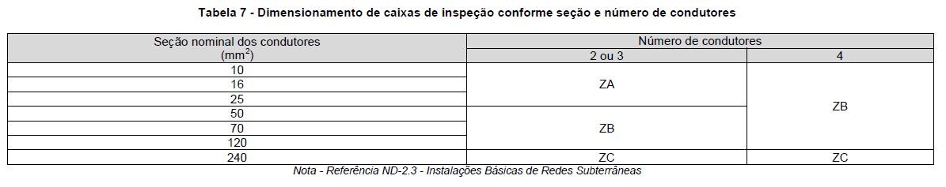

# Eletrodutos

Os eletrodutos devem ser projetados para passagem e proteção dos condutores, podendo ser instalados em via pública, praças, parques, etc. Os eletrodutos devem ser flexíveis corrugados Polietileno de Alta densidade (PEAD), devem ser na cor preta, devem ser enterrados no solo ou envelopados com concreto. O diâmetro mínimo recomendado é de 63mm, necessário avaliar a quantidade de condutores e a taxa de ocupação admissível. Para especificação do eletroduto consultar a ND5.1 pág 7-52.

Para instalações externas, fora do piso, recomenda-se a utilização do eletroduto pesado rígido de aço.

# Comando

* + 1. Comando em grupo

Normalmente o comando em grupo é constituído de: relé, chave magnética ou quadro de comando.

O comando em grupo poderá ser aplicado em projetos exclusivos de iluminação pública, onde tenha especificação de luminárias decorativas que não tenha tomada de relé, projetores e/ou em Praças, Parques, Viadutos e Rodovias, podendo ser:

* Chave magnética de 50A com relé – aplicação em praças, parques e viadutos, com luminárias decorativas e/ou projetores;
* Quadro de comando – aplicação em projetos especiais, previamente aprovados pela BHIP;
  + 1. Comando individual

O comando individual deve ser estabelecido por meio de um relé fotoelétrico energizando ou desenergizado em uma ou mais lâmpadas de uma mesma luminária. O condutor de ligação da luminária e seus acessórios deverão ser de cobre isolado 1,5 mm². Para instalação de projetores deverá ser utilizado base e relé fotoelétrico.

Em vias classificadas como V1 e V2 deverão ser instalados dispositivos para controle e acionamento remoto das luminárias conforme orientação prévia da BHIP.

* + 1. Relé fotoelétrico

Os relés fotoelétricos padronizados são do tipo eletrônico e possuem sistema de acionamento que mantém a lâmpada apagada em caso de falha e devem possuir as seguintes características:

* A base de montagem deve ser de material eletricamente isolante e fixada de forma que permita a sua remoção sem ser danificada;
* Os contatos de encaixe devem ser de latão, estanhados eletroliticamente e fixados rigidamente à base de montagem;
* A tampa deve ser de material eletricamente isolante, estabilizado contra efeito de radiação ultravioleta e resistente ao impacto e às intempéries;
* Tipo do produto: Relé fotocontrolador;
* Modelo: RPZ01-10 kV;
* Tensão nominal: Multitensão, 105 V - 305 V;
* Frequência: 50/60 Hz;
* Potência máxima na carga: 1000 W / 1800 VA;
* Consumo do circuito: < 1 W;
* Tensão de surto: 10 kV, 6,5 kA;
* Números de ciclos de operação: >15000 ciclos;

|  |  |  |
| --- | --- | --- |
| **DESCRIÇÃO** | **FABRICANTE** | **CÓDIGO BHIP** |
| RELE FOTOELETRICO ELETRONICO RPZ01 - NF 105 305V | DREIK | 410040040001 |

# Condutores

A BHIP exige a utilização de cabos de alumínio para os circuitos exclusivos de IP. Os cabos de cobre deverão ser utilizados para ligações internas da UIP. Para utilização de cabos de cobre em outras situações é necessário aprovação prévia da BHIP.

Os condutores a serem utilizados na ampliação ou construção das redes exclusivas de iluminação pública construídas pela prefeitura ou empresas com anuência da mesma, deverão ser dimensionados conforme as tabelas 37 e 39 da NBR 5410. Todos os cabos a serem aplicados devem atender as normas NBR 7286 e 7287.

O cálculo de queda de tensão para circuitos exclusivos de IP não deve ser superior a 10% da tensão nominal das luminárias/equipamentos de IP. Sendo assim, deverá ser apresentado a BHIP o memorial de cálculo da queda de tensão de todos circuitos projetados.

# Conectores

A conexão entre os condutores da rede de distribuição secundária da EMPRESA DISTRIBUIDORA e os condutores da instalação de iluminação pública, deve ser realizada com os seguintes tipos de conectores:

* O **conector cunha** deve ser utilizado na rede de distribuição secundária com condutores nus com seção até 16 mm2;
* O **conector perfurante RDA** deve ser utilizado na rede de distribuição secundária com condutores multiplexados;
* O **conector perfurante RDS** deverá ser utilizado em derivações de rede subterrânea;
* O **conector tipo H** deverá ser utilizado nos cabos multiplex com neutro nu nos casos que a seção mínima seja de 25 mm2;
* O **conector emenda** com alavanca para 2 fios 221-413 (WAGO) deverá ser utilizado para conexão entre cabo 1,5mm² e a luminária.

# Luminárias LED

* + 1. Especificações técnicas

A BHIP orienta pela utilização das luminárias LED homologadas descritas neste manual, fabricadas pelo fornecedor PHILPS com avaliação de conformidade em acordo com as diretrizes da Portaria nº20 do INMETRO.

**Fabricante Philips**

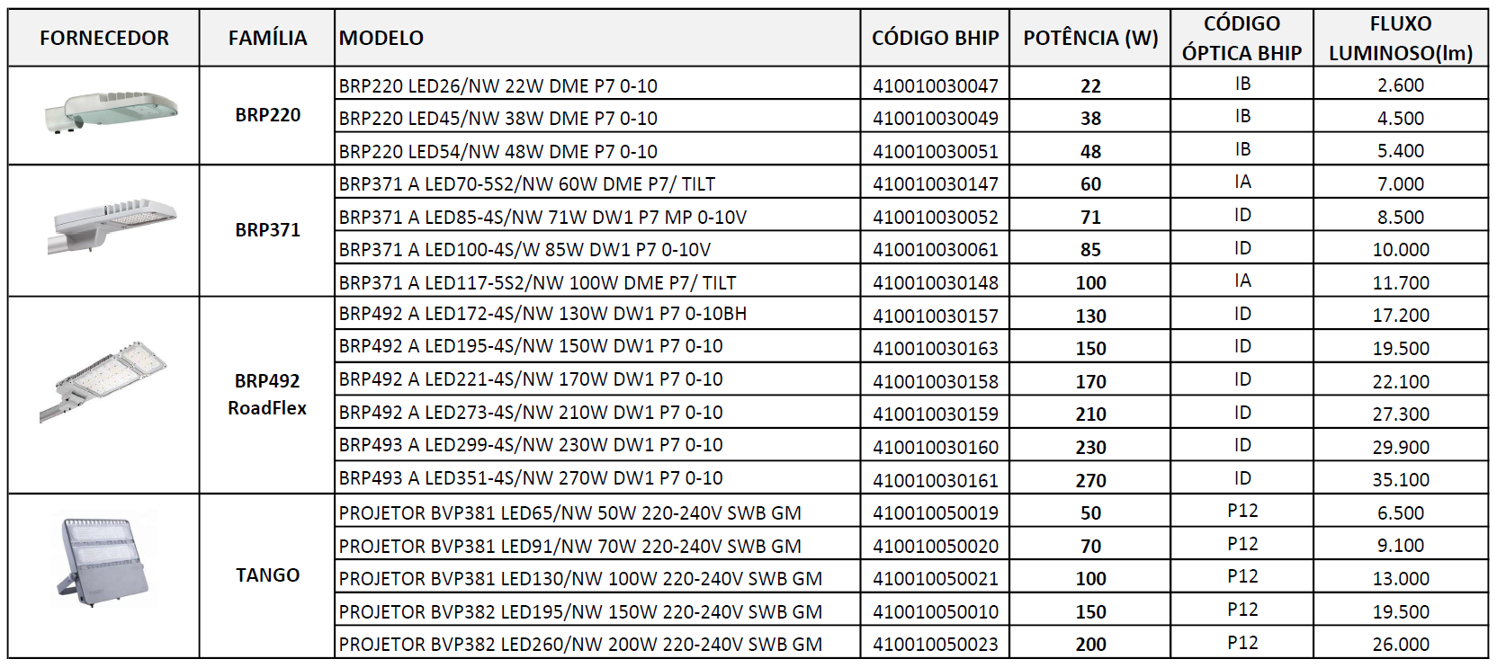

* + 1. Etiqueta de potência e óptica
       1. Características Gerais

As luminárias homologadas pela BHIP, deverão conter etiqueta de identificação de potência e tipo de óptica contendo nomenclaturas de etiqueta de óptica para luminárias: via pública, decorativa urbana, projetores e luminária de túneis.

Está classificação é baseada através do tipo de distribuição fotométrica da luminária conforme Portaria nº20 do INMETRO, tabela 4 (Classificação das distribuições de intensidade luminosa conforme ABNT NBR 5101:2012).

O material da etiqueta deverá ser de adesivo na cor branca de PVC, fonte Arial na cor preta, material com proteção UV, resistência a intempérie.

As etiquetas deverão ter dimensão conforme especificado abaixo:

* Dimensão da Etiqueta de Potência: **Dimensão de 8cm x 4,7cm**
* Dimensão da Etiqueta de Óptica: **Dimensão de 6cm x 4cm.**
* Dimensão da Etiqueta de Potência: **Dimensão de 8cm x 4,7cm**

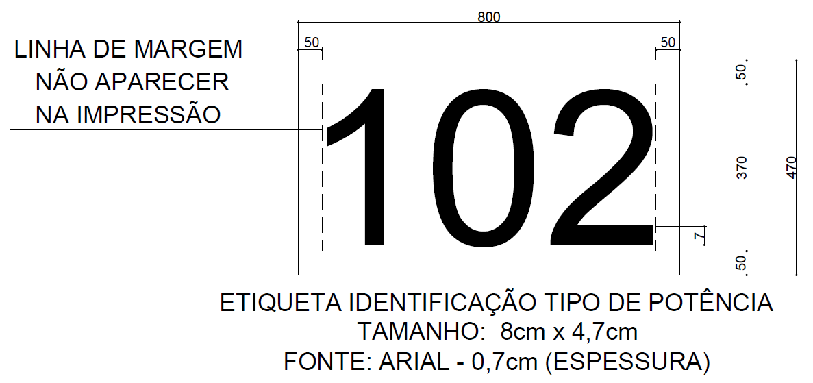

* Dimensão da Etiqueta de Óptica: **Dimensão de 6cm x 4cm.**

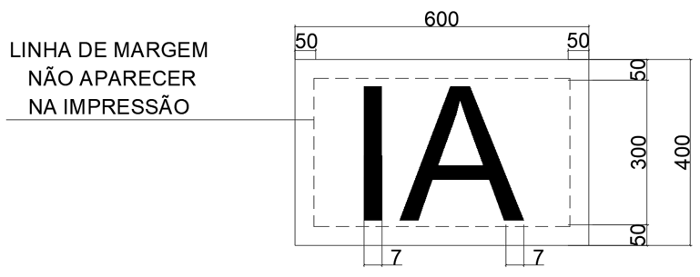

* + - 1. Posição das etiquetas

As etiquetas devem ser fixadas na ordem, sendo a primeira etiqueta com informações sobre potência e a segunda etiqueta com informações sobre a óptica, conforme ilustrado abaixo:

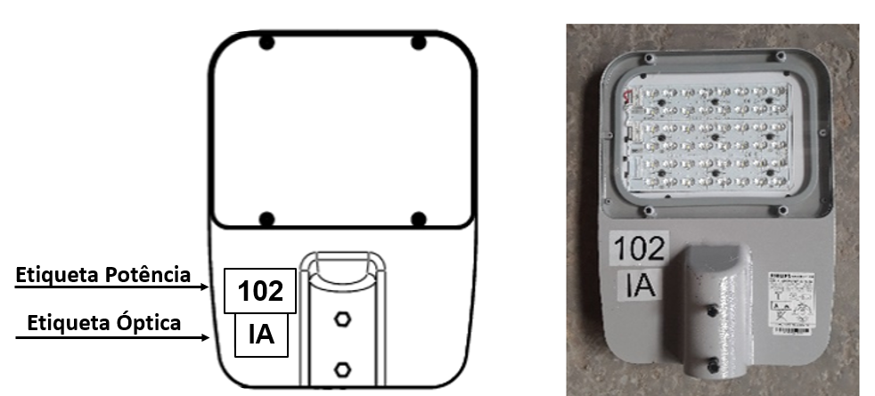

As luminárias homologadas pela BHIP devem possuir etiqueta de identificação na sua parte frontal, de forma que as etiquetas sejam visualizadas na parte de baixo da luminária, após instalação.

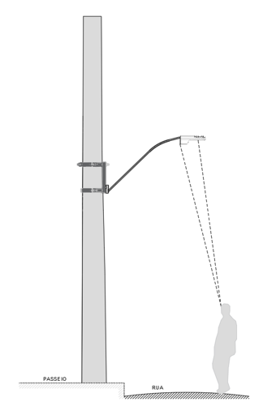

* + - 1. Classificação das etiquetas de óptica

A etiqueta óptica das luminárias homologadas pela BHIP devem estar em acordo as tabelas de classificação descritas abaixo, elaboradas a partir de diretrizes e referências de classificação da fotometria estabelecidas pela ABNT NBR 5101 e pela Portaria nº 20 do INMETRO (Tabela 4 – Classificação das distribuições de intensidade luminosa conforme ABNT NBR 5101).

|  |  |  |  |  |
| --- | --- | --- | --- | --- |
| **CLASSIFICAÇÃO LUMINARIAS VIA PÚBLICA** | | | | |
|  |  |  |  |  |
| **TIPO LUMINARIA** | **CLASSIFICAÇÃO TRANS** | **CLASSIFICAÇÃO LONG** | **ETIQUETA OPTICA BHIP** | **N CARACTERES** |
| LUM PUBLICA | **TIPO I** | CURTA | **IE** | 2 |
| LUM PUBLICA | **TIPO I** | MEDIA | **IC** | 2 |
| LUM PUBLICA | **TIPO I** | LONGA | **IF** | 2 |
| LUM PUBLICA | **TIPO II** | CURTA | **IA** | 2 |
| LUM PUBLICA | **TIPO II** | MEDIA | **ID** | 2 |
| LUM PUBLICA | **TIPO II** | LONGA | **IG** | 2 |
| LUM PUBLICA | **TIPO III** | CURTA | **IH** | 2 |
| LUM PUBLICA | **TIPO III** | MEDIA | **IJ** | 2 |
| LUM PUBLICA | **TIPO III** | LONGA | **IL** | 2 |
| LUM PUBLICA | **TIPO IV** | CURTA | **IM** | 2 |
| LUM PUBLICA | **TIPO IV** | MEDIA | **IN** | 2 |
| LUM PUBLICA | **TIPO IV** | LONGA | **IO** | 2 |

|  |  |  |  |
| --- | --- | --- | --- |
| **CLASSIFICAÇÃO LINHA DECORATIVA** | | | |
|  |  |  |  |
| **TIPO LUMINARIA** | **ABERTURA FACHO** | **ETIQUETA OPTICA BHIP** | **N CARACTERES** |
| LUM IP DECORATIVA | **SIMETRICA** | **DS** | 2 |
| LUM IP DECORATIVA | **ASSIMETRICA** | **DA** | 2 |
| LUM IP DECORATIVA | **VIARIA STRETT** | **DV** | 2 |
| LUM IP DECORATIVA | **ELIPTICA** | **DE** | 2 |

|  |  |  |  |
| --- | --- | --- | --- |
| **CLASSIFICAÇÃO LINHA TUNEL** | | | |
|  |  |  |  |
| **TIPO LUMINARIA** | **ABERTURA FACHO** | **ETIQUETA OPTICA BHIP** | **N CARACTERES** |
| PROJETOR TUNEL | **TUNEL SIMETRICA** | **TS** | 2 |
| PROJETOR TUNEL | **TUNEL ASSIMETRICA** | **TA** | 2 |
| PROJETOR TUNEL | **TUNEL MEDIO** | **TM** | 2 |
| PROJETOR TUNEL | **TUNEL 60º** | **T6** | 2 |
| PROJETOR TUNEL | **TUNEL 90º** | **T9** | 2 |
| PROJETOR TUNEL | **TUNEL 120º** | **T12** | 3 |

|  |  |  |  |
| --- | --- | --- | --- |
| **CLASSIFICAÇÃO PROJETORES** | | | |
|  |  |  |  |
| **TIPO LUMINARIA** | **ABERTURA FACHO** | **ETIQUETA OPTICA BHIP** | **N CARACTERES** |
| PROJETOR | **ASSIMETRICA** | **PA** | 2 |
| PROJETOR | **SIMETRICA** | **PS** | 2 |
| PROJETOR | **MEDIA** | **PM** | 2 |
| PROJETOR | **CONCENTRADA 6º A 12º** | **PC** | 2 |
| PROJETOR | **MEDIA 20º A 29º** | **P3** | 2 |
| PROJETOR | **MEDIA 30º A 39º** | **P4** | 2 |
| PROJETOR | **MEDIA 40º A 49º** | **P5** | 2 |
| PROJETOR | **MEDIA 50º A 59º** | **P6** | 2 |
| PROJETOR | **MEDIA 60º A 69º** | **P7** | 2 |
| PROJETOR | **MEDIA 70º A 79º** | **P8** | 2 |
| PROJETOR | **MEDIA 80º A 89º** | **P9** | 2 |
| PROJETOR | **MEDIA 90º A 99º** | **P0** | 2 |
| PROJETOR | **ELIPTICA** | **PE** | 2 |
| PROJETOR | **ABERTURA 120º** | **P12** | 3 |

* + 1. Garantia das luminárias

As luminárias, ou qualquer componente, deverão possuir termo de garantia expedido diretamente pelo fabricante. O prazo da garantia deverá ser de no **mínimo 10 (dez) anos**, contados da data de instalação das luminárias. O termo de garantia das luminárias e/ou componentes deverá ser apresentado à BHIP.

# Plaqueta de sinalização

Plaqueta de sinalização é a placa numerada, fornecida ela BHIP, de identificação da unidade de iluminação pública. A Plaqueta deverá ser instalada no braço ou na luminária, possibilitando fácil visualização da numeração por qualquer pessoa que se localize ao nível do solo.

Após a vistoria final da obra realizada pela BHIP, em conjunto com o PODER CONCEDENTE, com resultado satisfatório, a plaqueta deverá ser instalada na unidade de iluminação pública pela empresa empreiteira.

# Postes

* + 1. Postes exclusivos de iluminação pública

Os postes exclusivos de iluminação pública são dimensionados para suportar os esforços mecânicos dos braços/suportes e luminárias/projetores. Abaixo segue A listagem com a especificação de postes exclusivos para iluminação pública, no padrão da EMPRESA DISTRIBUIDORA. Os postes serão conforme padrão da EMPRESA DISTRIBUIDORA, descritos na tabela abaixo:

|  |  |  |  |
| --- | --- | --- | --- |
| **TIPOLOGIA** | **DESCRIÇÃO** | **TIPOLOGIA FIXAÇÃO** | **ALTURA LIVRE** |
| **POSTE DECORATIVO** | POSTE AÇO IP CÔNICO CONTINUO 6,0M | ENGASTADO | 5,00M |
| POSTE AÇO IP CÔNICO CONTINUO 8,5M | ENGASTADO | 7,00M |
| **POSTE OCTOG 10M** | POSTE AÇO IP OCTOGONAL ENGAST 9,3M P/ CHIC/SEÇÃO RETA | ENGASTADO | 10M |
| POSTE AÇO IP OCTOGONAL FLANG 7,8M P/ CHIC/SEÇÃO RETA | FLANGEADO | 10M |
| **POSTE OCTOG 12M** | POSTE AÇO IP OCTOGONAL FLANG 9,8M PARA CHIC/SEÇÃO RETA | FLANGEADO | 12M |
| POSTE AÇO IP OCTOGONAL ENGAST 11,3M P/ CHIC/SEÇÃO RETA | ENGASTADO | 12M |
| **POSTE OCTOG 14M** | POSTE AÇO IP OCTOGONAL FLANG 11,8M P/ CHIC/SEÇÃO RETA | FLANGEADO | 14M |
| POSTE AÇO IP RETO OCTOGONAL 13,8M ENGASTADO | ENGASTADO | 14M |
| **POSTE CONCRETO RC** | POSTE CONCRETO RC IP 11,5M 150DAN | ENGASTADO | 10M |
| POSTE CONCRETO RC IP 13,5M 150DAN | ENGASTADO | 12M |
| POSTE CONCRETO RC IP 16M 150DAN | ENGASTADO | 14M |

Veja as ilustrações abaixo, do padrão da EMPRESA DISTRIBUIDORA para postes, conforme especificado na ND3.4.

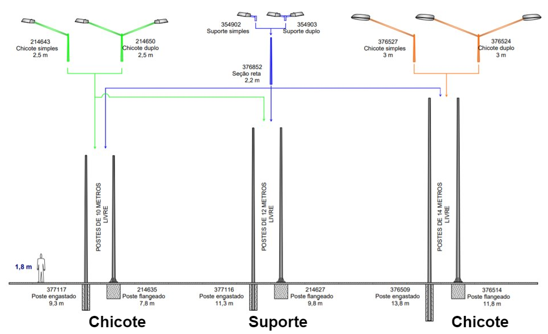

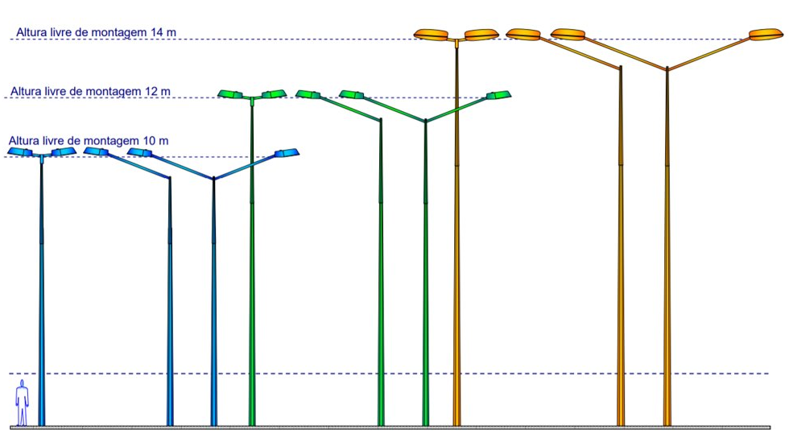

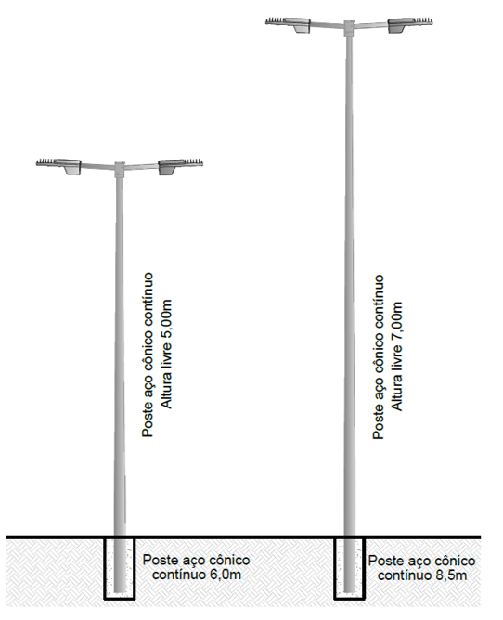

* + 1. Restrições à Utilização dos Postes e Braços de IP

Os equipamentos e materiais utilizados nas unidades exclusivas de iluminação pública são específicos para essa finalidade, possuindo resistência mecânica para o esforço de sustentação de luminárias e/ou projetores. Para manter a segurança dos equipamentos, estes não poderão ser utilizados para instalação de rede de distribuição.

As unidades exclusivas de iluminação pública não são compartilhadas com terceiros, sendo utilizada única e exclusivamente para fornecer iluminação pública ao município.

Os postes exclusivos para instalação de iluminação pública não poderão conter:

* Fiscalização eletrônica de velocidade,
* Circuitos para semáforos,
* Placas de sinalização,
* Monitoramento de vídeo,
* Telefonia móvel ou fixa,
* Publicidade e propaganda,
* Circuitos para iluminação de condomínios;

**Nota:** As placas conforme resolução CONTRAN de regulamentação, sinalização, advertência e serviços auxiliares podem ser instalados.

**Nota:** Postes exclusivos para iluminação pública somente poderão ser utilizados para outros fins com aprovação prévia da BHIP.

# Quadro de comando

Para os quadros de comando das unidades exclusivas de iluminação pública, as especificações para montagem deverão ser definidas conforme características e premissas do projeto em relação as especificidades do logradouro. Os quadros deverão conter disjuntor termomagnético, DPS e dispositivo DR para proteção do circuito, e contator com relé fotoeletrônico ou timer para acionamento do circuito de iluminação.

Os quadros deverão obedecer a todas as normas vigentes em relação a painéis e quadros elétricos (NBR IEC 61439) e deverão ser aterrados.

# Uso de equipamentos e materiais fora do padrão

Quando houver necessidade de utilização de equipamentos e materiais não padronizados por meio deste documento, a BHIP deverá ser consultada previamente. A BHIP não se responsabilizará por unidades exclusivas de iluminação pública não padronizada sem consentimento prévio.

# Aterramento

# Aterramento em pontos de Iluminação Pública em RDA da EMPRESA DISTRIBUIDORA

Para aterramento de pontos de Iluminação Pública projetados ou que sofram quaisquer modificações (como alteração de potência ou braço) deve ser seguido o seguinte padrão presente no memorando 02.111-TD/AT-2032A da EMPRESA DISTRIBUIDORA :

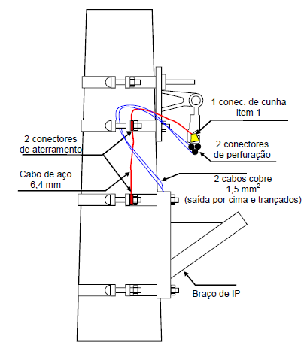

Figura 1 – Padrão de instalação/aterramento de UIP em RDA isolada

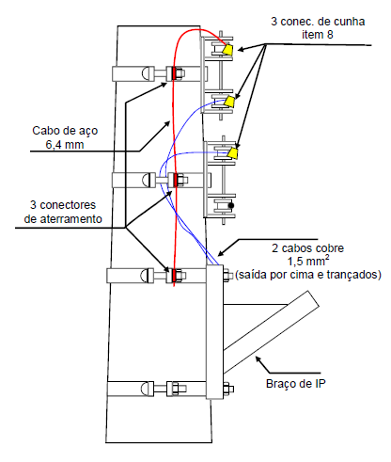

Figura 2 – Padrão de instalação/aterramento de UIP em RDA convencional

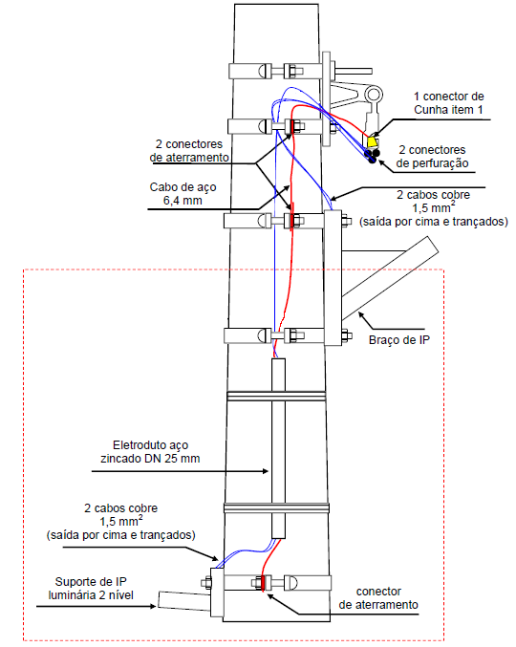

Figura 3 – Padrão de instalação/aterramento de UIP segundo Nível em RDA

# Aterramento para Rede Exclusiva Subterrânea

Deve ser adotado para aterramento um condutor de proteção que irá acompanhar o circuito alimentador interligando todos os postes (massas). Este condutor de proteção será aterrado em pontos distintos, conforme diretrizes a seguir:

* O condutor de proteção deverá ser conectado na haste de aterramento (da malha de aterramento) dos quadros de comando conforme projeto elétrico;
* Uma haste nos finais de cada circuito;
* Uma haste nas derivações do cabo de terra (onde será necessário realizar emendas do cabo de terra);
* Uma haste a cada 5 postes, uma vez que não há uma distância regular entre os mesmos;
* Se em um intervalo do circuito existir, por exemplo, 7 postes, tentar aterrar o cabo de terra no poste localizado o mais próximo possível do meio do lance;
* Quando houver um lance de cabo de terra superior a 30 m sem postes, o cabo de aterramento deverá ser aterrado no poste anterior e no poste posterior ao lance de cabo;
* A caixa de inspeção subterrânea com haste de aterramento deverá ser no mínimo do tipo ZB;
* Levar condutor 1,5mm² de cobre da caixa de inspeção subterrânea, devidamente conectado ao condutor de proteção, até o ponto de aterramento do poste e da luminária;
* Ligar o condutor de proteção ao ponto de aterramento dos postes metálicos conforme figura abaixo:

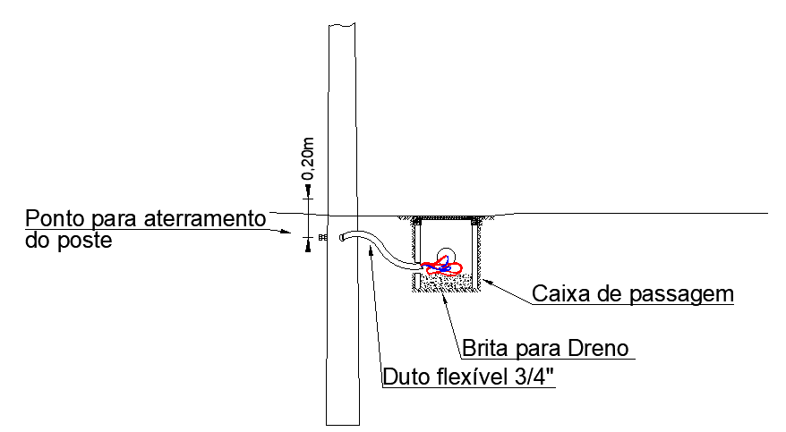

Figura 4 – Ligação do condutor de proteção ao ponto de aterramento do poste metálico



Figura 5 – Esquemático do aterramento

# Projetos de Iluminação Pública

O projeto elétrico de rede de iluminação pública deverá ser elaborado em acordo com o atendimento as diretrizes da NBR 5101, NDs da EMPRESA DISTRIBUIDORA para rede instalação de IPs em rede subterrânea e aérea.

Havendo projeto de expansão RDA para atender a IP o projeto deverá ser conforme padrão da EMPRESA DISTRIBUIDORA. A BHIP avaliará o atendimento norma à de iluminação pública, acessórios de IP: braço, ajuste de ângulo, identificação de faseamento, plaqueta padrão BHIP e aterramento.

Atender as distâncias mínimas de segurança, conforme padrões da EMPRESA DISTRIBUIDORA, de modo que a distância entre a rede de BT/MT e rede de IP, seja sempre a mesma ao longo de todo o projeto.

A BHIP tem como parâmetro para avaliação dos projetos de Iluminação Pública a NBR5101:2012, a norma tem como objetivo estabelecer requisitos mínimos de iluminação, para todas as classes de vias com o objetivo de ter uma iluminação mínima para o tráfego de pedestres e veículos.

# Apresentação dos Projetos a BHIP – Documentação

Deverão ser realizados projetos de forma a obter a maior eficiência energética utilizando luminárias de tecnologia LED, não será aceito outro tipo de tecnologia.

Os projetos para construção ou ampliação de rede de iluminação pública, quando executados por terceiros, devem ser enviados à Área de Projetos da BHIP para análise do projeto e aprovação.

As obras exclusivas de IP devem ser precedidas de projetos para análise, abaixo segue listagem de dos itens que devem ser enviados a BHIP para análise:

1. Projeto luminotécnico elaborado no Software Dialux;
2. Projeto Elétrico em PDF e DWG; **Anexo 04**_Modelo Projeto DWG_BHIP_R00
3. Fornecimento dos formatos tamanho A4 a A0 em dwg para apresentação a BHIP; **Anexo 05**_Modelo Formatos DWG_BHIP _R00;
4. Lista de materiais; **Anexo 01**_Lista de Materiais_Modelo BHIP
5. Cálculo de Queda de Tensão (CQT); **Anexo 02**_Queda Tensão RDS_Modelo BHIP
6. Lista de georreferenciamento dos pontos trabalhados; **Anexo 03**_Coordenadas Pontos Projetados e Existentes_BHIP
7. Documento “Informação Básica de Edificações”: este documento deve ser apresentado em caso de abertura de um novo logradouro, a qual não consta no cadastro do Município, este documento é fornecido pela “Secretaria Municipal Adjunta de Regulação Urbana”, o documento fornece as características do novo logradouro, como: Classificação Viária, Permissividade de Uso, Largura da via, Nome do logradouro, Código do Logradouro, etc. Exemplo onde se aplica a necessidade de apresentação deste documento:
   * Comunidades onde becos e vielas serão readequados, tornando-se logradouro;
   * Extensão de um novo logradouro e que o mesmo não consta no cadastro da Prefeitura;
   * Complemento de logradouro existente, necessário avaliar se manterá as mesmas características e mesma classificação viária.

# Documentos e Projetos Elétricos a serem apresentados

Para apresentação dos documentos e projetos elétricos, é necessário o preenchimento do Formulário de Incorporação BHIP: **Anexo 6** _Formulário Incorporação – BHIP.

O Formulário deve ser preenchido e enviado ser enviado juntamente com os projetos para análise.

Plantas em DWG e PDF:

* Planta de situação com indicação do norte magnético e identificação das ruas adjacentes;
* As plantas devem ser na escala 1:1.000 para ruas e avenidas e 1:500 para praças e confeccionadas conforme Padrão ABNT, contendo:
* Detalhes e localização do logradouro a ser iluminado, contendo os postes e luminárias;
* Indicação das coordenadas geográficas x-y (UTM/UPS) dos postes com: tipo, esforço e altura. Estas coordenadas devem vir também em planilha Excel, a BHIP disponibilizará planilha padrão para envio das coordenadas de cada ponto projetado;
* As cores padrão para a simbologia do projeto: Azul (existente), Vermelho (projetado) e Verde (Retirado). Utilizar as cores Branco ou Amarelo para cotas, notas, detalhes, tabelas etc.;
* Número da plaqueta das unidades de iluminação pública encontrados em campo já existentes;
* Preenchimento do Quadro de Distribuição – Carga, para todos os projetos;
* Apresentação de Diagrama Unifilar;
* Legenda (deve conter todas as simbologias utilizadas no projeto, dos equipamentos existente, a instalar e a retirar);
* Padrão de Medição: A rede exclusiva de IP deverá ser medida através de medidor padrão EMPRESA DISTRIBUIDORA. O disjuntor mínimo a ser especificado é o bipolar 40A, a BHIP recomenda dois modelos de medidores a serem projetado, detalhes dos padrões consultar a ND5.1 e ND5.5 da EMPRESA DISTRIBUIDORA:

1. Medidor em caixa lente – entrada aérea e saída subterrânea;
2. Medidor em caixa lente – entrada aérea e saída aérea;

* Representação dos condutores: nomenclatura X#Y+YP (2#10+10P), onde X representa o número de fases, Y a bitola das fases e YP a bitola do condutor de proteção, que deverá ser do mesmo material e ter a mesma bitola das fases. Considerar o cabo de alimentação da IP o cabo de proteção para aterramento da luminária;
* Tipos de luminárias, inclinação, respectivos braços e postes projetados;
* Potência das luminárias e respectivas quantidades;
* Tipo de comando (individual ou em grupo);
* Tipo e seção dos condutores utilizados;
* Representação dos detalhes construtivos, como: Banco de duto, dimensão das caixas de passagem, detalhe de instalação dos postes (engastar/flangeado), identificação dos tipos de suportes e/ou braços, detalhamento das travessias quando: MND –MD (corte transversal), detalhamento dos padrões de energia, fixação das luminárias;
* Lista de materiais com especificação resumida e quantidade de todos os materiais utilizados no projeto. Dever ser enviado lista de materiais separadas: sendo uma lista para materiais novos, lista de materiais de retirada dos componentes referentes aos itens da IP, lista para medidor de energia;
* Representação das estruturas MT e BT, descrevendo o tipo de rede (convencional, protegida, nivelada e concêntrica) e equipamentos utilizados na RDA, em caso de projetos de iluminação pública, aproveitando postes da EMPRESA DISTRIBUIDORA;
* Identificação das coordenadas do medidor de energia;
* Identificação e detalhe da metodologia de aterramento;
* Indicar no layout a Largura das vias, passeios, canteiro central, dimensão das praças e demais áreas para análise do projeto luminotécnico apresentado;
* Indicação do balanceamento das fases quando a alimentação for trifásica;
* Identificação da classificação da via e passeio e sinalização da necessidade de sistema de telegestão para equipamentos de iluminação pública (controlador ou relé).
* Identificação do componente dos transformadores existentes, no caso de alimentação a partir destes;
* Detalhes de fixação dos equipamentos nos postes, com vista frontal e lateral do poste com indicação da posição da luminária e dos demais equipamentos da estrutura;
* Distância em relação à rede secundária da EMPRESA DISTRIBUIDORA, ao solo e das redes das demais ocupantes (empresas de telecomunicação com uso compartilhado de postes).

# Critérios de Instalação para Projetos Especiais de IP

Como diretriz para critérios de Instalação de postes exclusivos de IP, a BHIP adota a norma ND3.4 da EMPRESA DISTRIBUIDORA, conforme trecho apresentado abaixo:

*Os projetos exclusivos de IP, devem atender a classificação viária do logradouro e seguir os critérios abaixo para definir via cálculo luminotécnico: altura de montagem da luminária, dimensão do vão, disposição dos postes e tamanho dos braços/suportes.*

*Abaixo segue critérios, figura 01.*

*H ≥ L e e ≥ 3,5 H (mínimo)*

*L = Largura da pista de rolamento (mais acostamento quando houver);*

*H = Altura de montagem da luminária;*

*e = Espaçamento entre postes.*

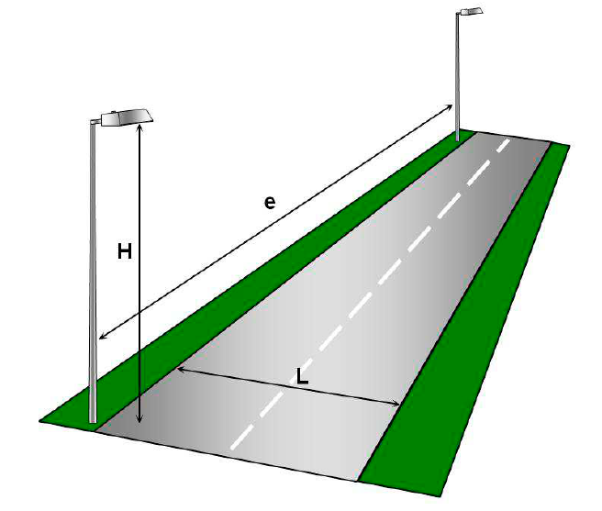

Figura 01 – Critérios para definição de Altura de Montagem e Espaçamento entre Luminárias.

1. **Posteamento Unilateral**

*Deve ser utilizada quando a largura da pista for menor ou igual à altura de montagem da luminária, conforme Figura 2.*

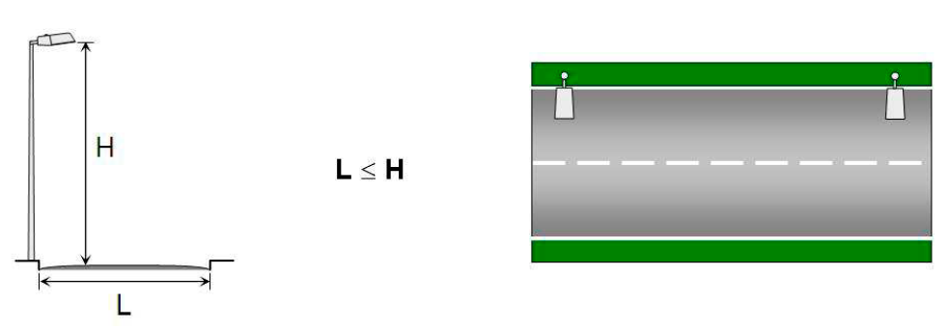

Figura 02 – Posteamento Unilateral

1. **Posteamento bilateral alternada**

*Deve ser utilizada quando a largura da pista estiver entre 1 e 1,6 vezes a altura da montagem da luminária, conforme Figura 3.*

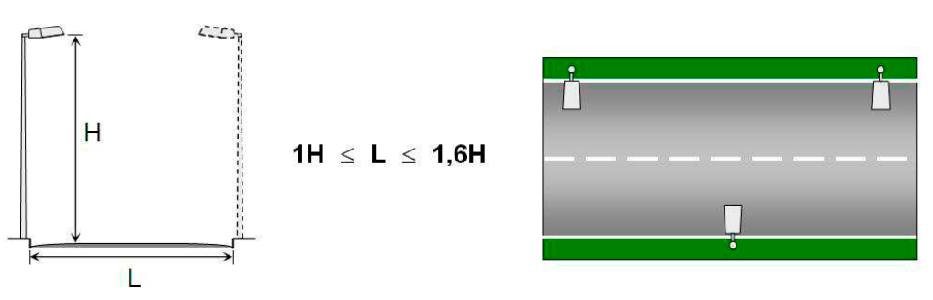

Figura 03 – Posteamento Bilateral Alternada

1. **Posteamento bilateral alternada**

*Deve ser utilizada quando a largura da pista for 1,6 vezes maior que a altura de montagem da luminária, conforme Figura 4.*

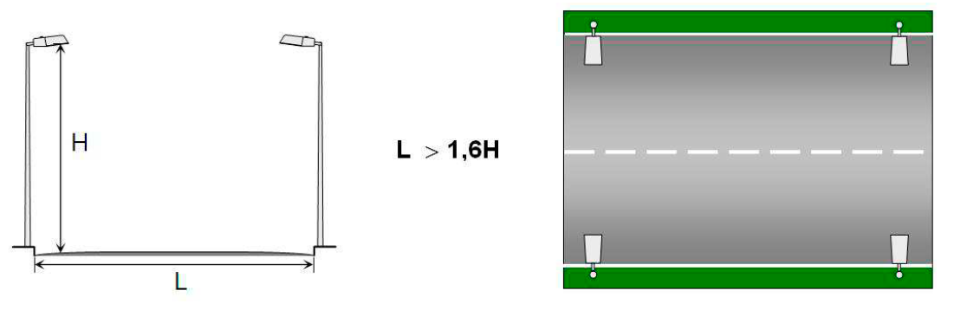

Figura 04 – Posteamento Bilateral Frente a Frente

1. **Posteamento no canteiro central**

*Deve ser utilizada com suporte quando a largura da pista for menor ou igual a altura de montagem e quando a largura do canteiro central (D) não ultrapassar 3 metros, conforme Figura 5.*

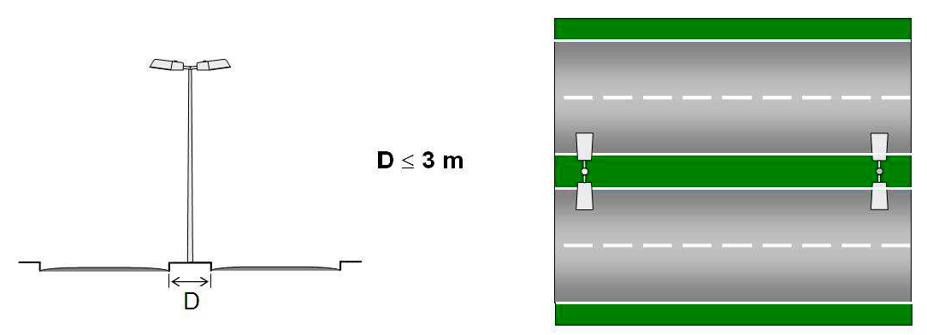

Figura 05 – Posteamento no canteiro central

*Para canteiros centrais com largura entre 3 e até 6 metros, ou canteiro central com largura menor que 3 metros e largura de pista maior que 1,6 da altura de montagem, devem ser utilizadas as alternativas com postes e chicotes conforme Figuras 6 e 7.*

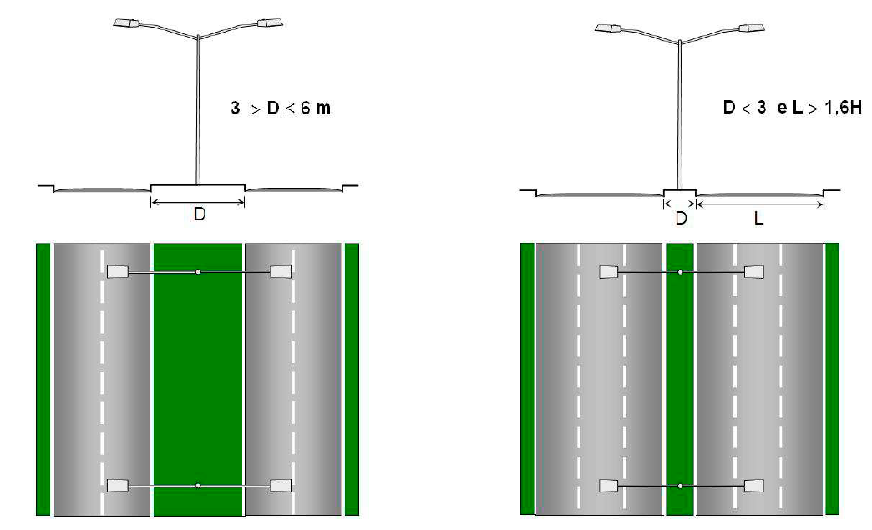

Figura 06 e 07 – Posteamento no canteiro central com poste chicote

*Para canteiros centrais com largura igual ou maior que 6 metros, deve ser utilizado uma das alternativas apresentadas nas Figuras 7 e 8.*

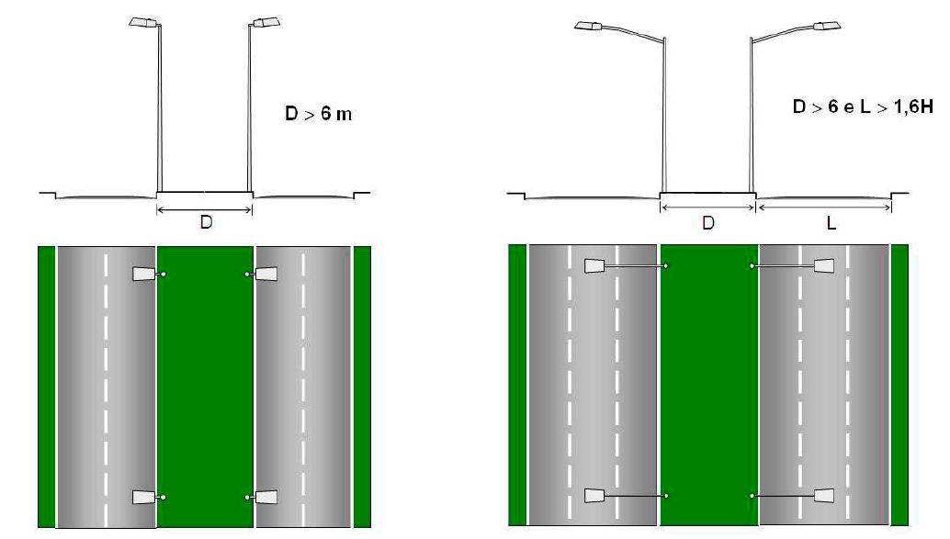

Figura 07 e 08 – Posteamento central em canteiros maior que 5 metros

* + 1. Instalação de Postes em Curvas

Nas curvas inferiores a 1.000 metros e nas alças dos trevos, a posteamento deve ser instalada no lado interno a fim de minimizar o risco de abalroamento dos postes, conforme Figuras 09 e 10. Nestes casos, a altura de montagem pode ser reduzida.

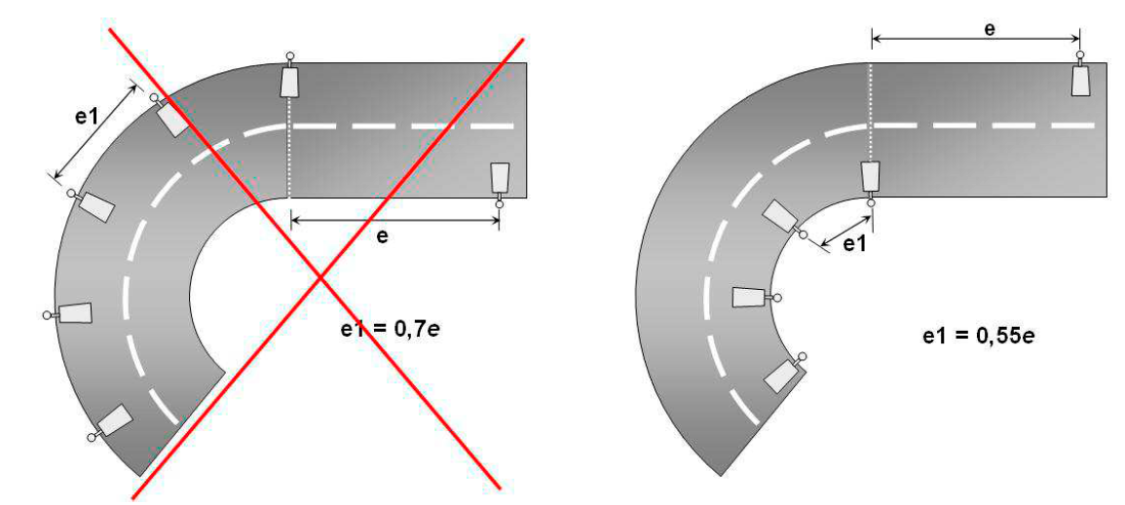

Figura 09 – Posteamento no lado externo da curva Figura 10 – Posteamento no lado interno da curva

As curvas com raio superior a 1000 metros, deve ter posteamento unilateral à esquerda, evitando-se a desorientação do motorista em relação à curvatura da pista, conforme apresentado nas Figuras 11 e 12.

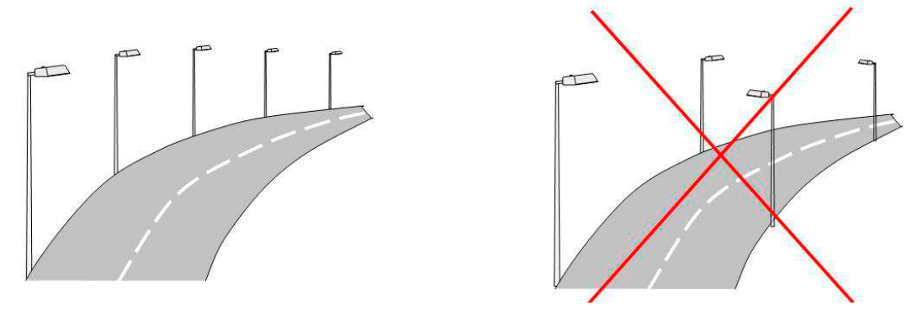

Figura 11 – Posteamento unilateral na curva - **Recomendável**  Figura 12 – Posteamento bilateral na curva - Evitar

* + 1. Instalação de Poste em Aclives e declives

Nos aclives e declives as luminárias devem ser orientadas acompanhando a inclinação da pista de rolamento, conforme Figura 13.

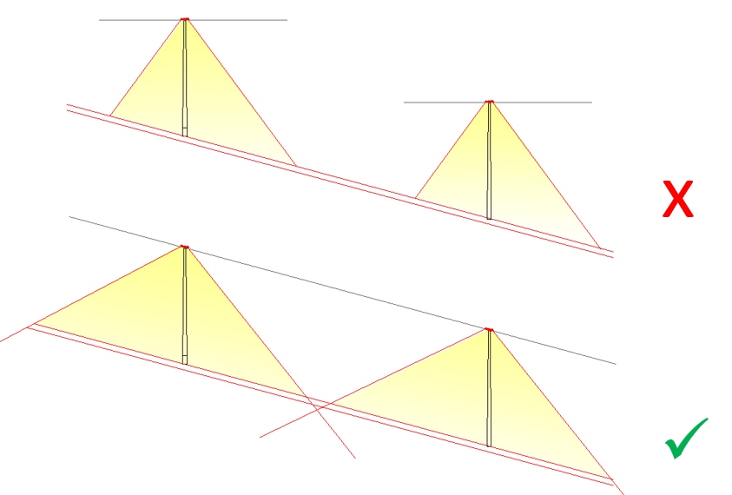

Figura 13 – Orientação das luminárias em vias inclinadas

# Projeto Luminotécnico

O Projeto Lumminotécnico tem como objetivo avaliar o atendimento dos níveis de iluminamento de um determinado local (Nível médio de iluminância e Fator de Uniformidade), conforme parâmetros da NBR5101.

O projeto luminotécnico deve ser elaborado no software Dialux vigente, com o estudo é possível definir: especificação da potência da luminária, inclinação, tamanho do braço, altura de montagem, espaçamento entre os postes etc.

Para realizar o estudo luminotécnico de uma determinada área, é necessário identificar a classificação da via pública e passeio. Cada via pública tem uma classificação, esta classificação será disponibilizada pela BHIP após a solicitação enviada pelo projetista para o e-mail: [projetos.especiais@bhip.com.br](mailto:projetos.especiais@bhip.com.br) .

* + 1. Avaliação do projeto luminotécnico por Trecho Típico

**Via Pública:**

* Necessário apresentar estudo luminotécnico do maior vão do logradouro, este estudo poderá ser replicado para o restante da via;
* Quando o logradouro apresentar mais de um tipo de layout, deve ser apresentado o estudo dos trechos distintos.

**Nota:** A BHIP exige que seja projetado um único modelo (design) de luminária e potência no logradouro, com atendimento à NBR5101, caso seja necessário aplicar duas potências ou mais no mesmo logradouro, a BHIP deverá ser previamente consultada. Será permitido potências e modelos diferentes no mesmo logradouro, desde que seja comprovado pelo layout do logradouro e classe de via/passeio a existência de trechos distintos, como por exemplo: acréscimo de segundo nível, luminárias decorativas, etc.

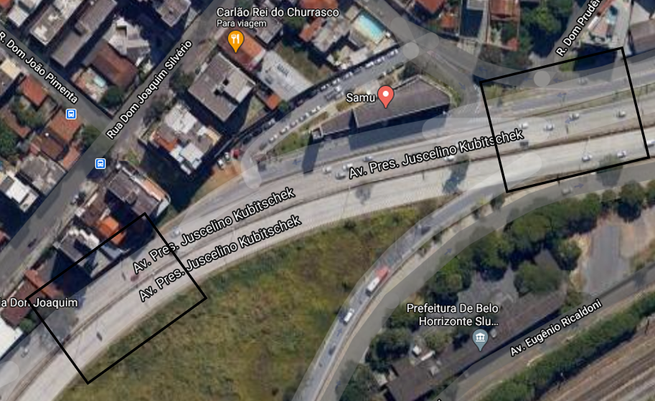

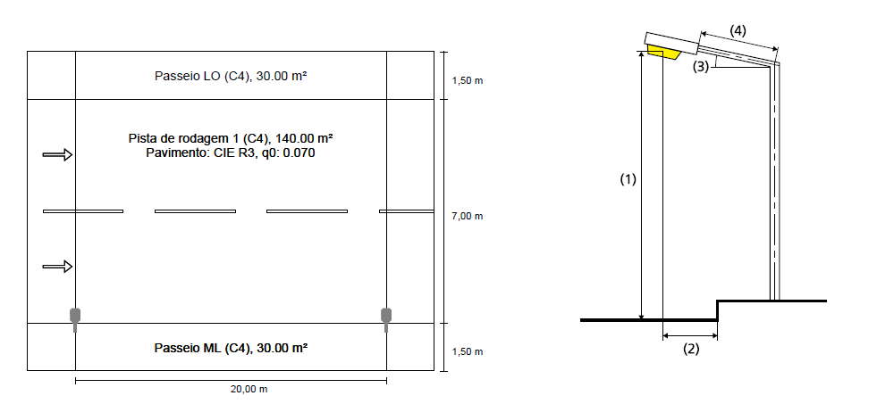

**Praça/Parque ou área externa:**

* necessário apresentar estudo luminotécnico de toda extensão da área projetada, para análise do valor mínimo de iluminância projetado para o local;

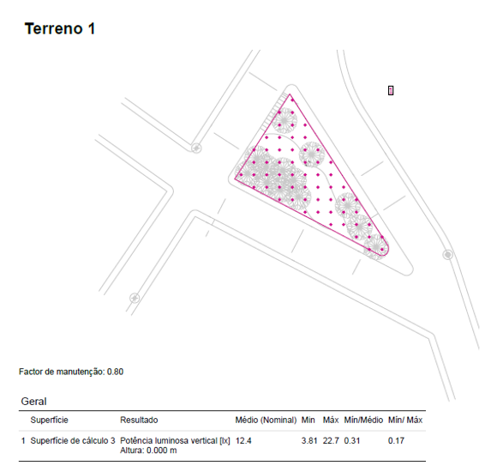 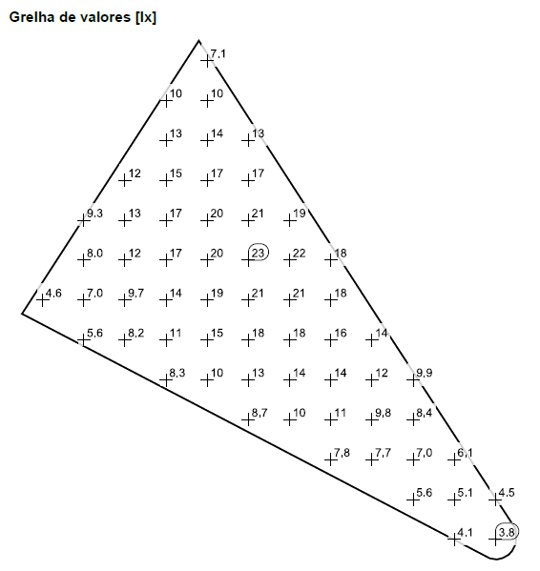

Exemplo de estudo elaborado para toda a Praça

* necessário apresentar também estudo luminotécnico do trecho típico, quando o posicionamento dos postes configurar trecho típico e que a área tenha como finalidade passagem de pedestres.
  + 1. Forma de apresentação projeto luminotécnico

O Projeto Luminotecnico elaborado no software Dialux, deve conter:

* Capa (dados adicionados pelo projetista);
* Dados da luminária;
* Layout do trecho típico e/ou layout do projeto em área externa;
* Malha ponto a ponto, demonstrando os valores calculados do Nível de Iluminância (Emed e Uniformidade);
* Capa, deve constar:

Informação do local com código do logradouro, endereço do projeto, classificação do local, altura de montagem das luminárias para: praças e parques, tipo de suporte/braço, potência aplicada, inclinação da luminária.

Exemplo de Capa para: Praça/Parque/Ciclovia

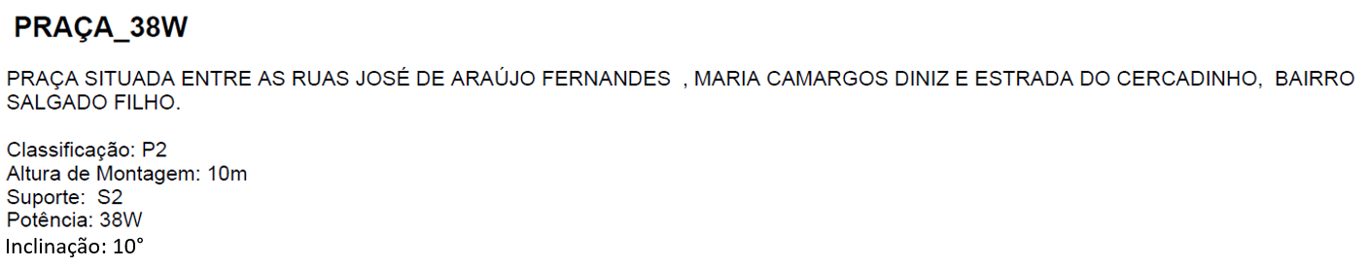

Exemplo de Capa para: Estudo de Trecho Típico

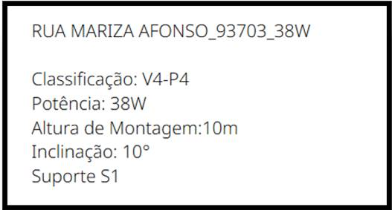

* O projeto deve ser calculado com o Fator de Manutenção: 0,80
* Malha ponto a ponto deve ser elaborada conforme a NBR5101, consultar capítulo 7.2 Malha de medição (define a quantidade de pontos para o projeto para logradouro e passeio).
  + 1. Vão médio entre postes

Na situação de extensão de rede de IP que venha a ser incorporado pela BHIP, o vão máximo admitido será de 35 a 40 metros. Este vão será aceito pela BHIP, desde que atenda a norma de Iluminação Pública NBR5101.

Na situação de extensão de nova rede para atendimento a parque, praças, ciclovias, deverá ser projetado respeitando a geométrica do local, de forma abranger toda área do projeto. Recomenda-se para definição do espaçamento (Ꜫ) entre postes e altura do poste (H), a fórmula H ≥ L e Ꜫ ≥ 3,5 H (mínimo), ver Figura 01 (item 8.3 deste manual) – Critérios para definição de Altura de Montagem e Espaçamento entre Luminárias, deste manual.

# Realocação de Postes Existentes

Quando houver remoção e/ou realocação de postes existentes que contenha a IP, deverá ser elaborado projeto luminotécnico para comprovar o atendimento a norma no local. O projeto deve ser elaborado para a Rede Exclusiva de IP e Rede da EMPRESA DISTRIBUIDORA quando houver IP no poste.

Em caso de não atendimento a norma, o empreiteiro deverá, por meio do estudo luminotécnico, definir as medidas a serem tomadas para atendimento a NBR5101, como: troca de braço, inclinação da luminária, troca de luminária (aumento de potência), acréscimo de segundo nível, este projeto deverá ser enviado à BHIP para análise de liberação da execução da obra.

# Instalação de medidor

Procedimento para pedido de ligação de IP de obras prontas e aprovadas pela BHIP e DPIP:

1. Primeiramente, após a finalização da obra de IP e aprovação pela BHIP e DPIP, solicitar numeração nova para identificação da caixa com lente (padrão de IP) por e-mail  [dpip.sudecap@pbh.gov.br](mailto:dpip.sudecap@pbh.gov.br).
2. Fornecer o projeto elétrico de IP e do padrão de IP (medidor) pelo mesmo e-mail, com assinatura do responsável técnico do projeto elétrico, com a relação de cargas instaladas e do disjuntor e circuitos presentes (Exemplo: disjuntor bipolar de 40A, 40 luminárias de 100W e 5 projetores LED 120W,
3. Caso o padrão de IP for trifásico, será submetida pela GAENE (Gerência de Apoio em Engenharia Elétrica) a análise de carga à EMPRESA DISTRIBUIDORA para liberação dessa carga, com prazo de 30 dias para aprovação de carga e liberação da carga para pedido de ligação do padrão trifásico. recomenda-se antecedência do pedido de 30 dias nesse caso antes da finalização da obra. Informar relação de cargas (luminárias, projetores) e disjuntor.
4. Para facilitar a localização do padrão, enviar imagens ou fotos do padrão pronto.
5. Para padrão de IP bifásicos de 40A ou 60A, não é necessária a análise de carga prévia, somente o pedido de ligação e a relação de cargas instaladas para pedido de ligação do padrão pronto.
6. O pedido de ligação é realizado no “CEMIG Atende” pela conta exclusiva de Poder Público, não é possível a realização do pedido pela conta comum de consumidor da EMPRESA DISTRIBUIDORA e, portanto, o munícipe ou empreiteiro não conseguem realizar o pedido de ligação de IP pelo “CEMIG Atende”, devendo sempre acionar a DPIP para ligação do padrão de IP.
7. Para acionamento de pedido de ligação de IP, o padrão deverá estar pronto e conforme norma ND 5.1 da CEMIG para evitar futuras reprovações e atrasos na ligação.
8. Para o pedido de ligação do padrão de IP, a obra de iluminação pública deverá estar finalizada, exceto para pedido de análise de carga de padrão trifásico.
9. Será gerado NS (Número de Serviço) da CEMIG para acompanhamento do processo de ligação do padrão de IP.
10. Após ligação do padrão, será enviado e-mail informando a instalação do medidor e ligação executada com êxito pela EMPRESA DISTRIBUIDORA. Em caso de reprovação pela EMPRESA DISTRIBUIDORA, as pendências e irregularidades deverão ser sanadas pelo responsável pela instalação do padrão de IP e informar as correções por email à DPIP para nova tentativa de ligação do padrão, após sanadas as irregularidades apontadas pela EMPRESA DISTRIBUIDORA na vistoria.
11. O prazo para ligação é aproximadamente 7 dias após emissão da NS (Número de Serviço) pela EMPRESA DISTRIBUIDORA .

# Vistoria para entrega da obra

Após execução da obra, a empreiteira responsável pelo projeto/obra deverá comunicar ao setor de Projetos da BHIP, encaminhando a lista de materiais aplicados juntamente com o projeto As Built para o e-mail [projetos.especiais@bhip.com.br](mailto:projetos.especiais@bhip.com.br) , solicitando a vistoria da obra. Será avaliado a execução da obra com base no projeto apresentado e aprovado pela BHIP no início do processo. Itens a serem avaliados:

* Entrega da Obra: Circuito, aterramento, caixas de passagem, eletrodutos, condutores, conectores, medidores, relés, braços/suportes, ajuste de ângulo, luminária homologada, etiquetas de potência e óptica, medidores e demais itens conforme apresentados em projeto aprovado.

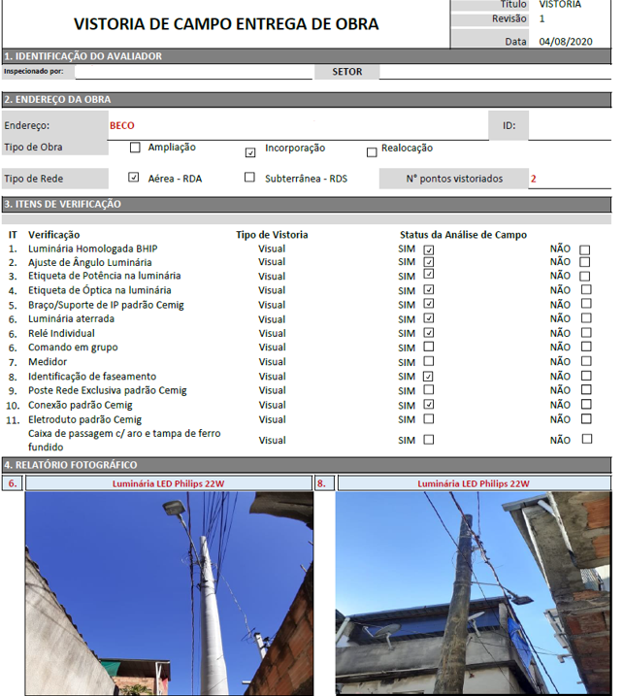

Aferição do Nível de Iluminância: Verificar o atendimento a norma de iluminação NBR5101 conforme estudo luminotécnico aprovado pela BHIP. A verificação será com base na metodologia da norma.

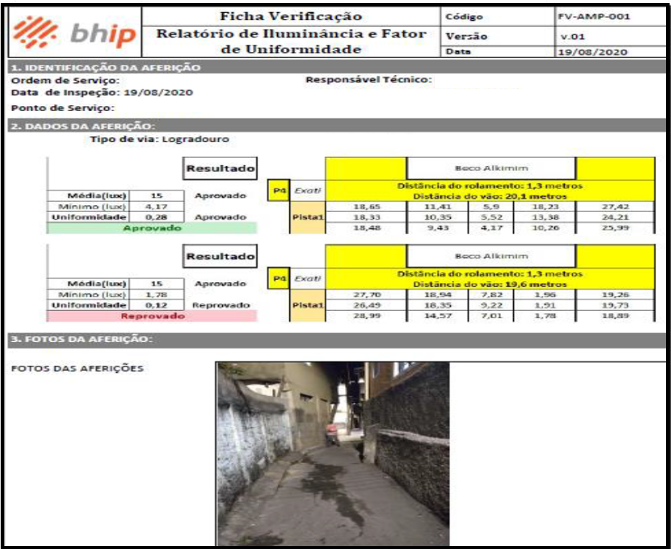

Em caso de não conformidade na execução e entrega da obra, a Prefeitura (DPIP – Departamento de Iluminação Pública), notificará o responsável pelo projeto para realizar adequações conforme orientações BHIP. A qualidade dos materiais aplicados deverá estar em conformidade com as diretrizes deste manual, não será aceito material de qualidade inferior. E no caso do não atendimento a norma NBR 5101 o empreiteiro deverá realizar adequações que serão indicadas pela BHIP, como por exemplo: alteração na inclinação da luminária, troca de braço e até o aumento de potência.

# CONTATO BHIP

Em caso de dúvidas ou informação de conclusão de obra, enviar email para: [projetos.especiais@bhip.com.br](mailto:projetos.especiais@bhip.com.br)

# Histórico das Revisões

|  |  |  |
| --- | --- | --- |
| REVISÃO | DATA | NATUREZA DA ALTERAÇÃO |
| 01 | 31/08/2020 | Adequação geral do texto, acréscimo de diretrizes para solicitação de instalação de medidor. |